課程規劃綱要
課程名稱：生涯規劃彈、途、漁之「識」者生存
學校與班別：___________ 中四及中五 適用範疇：通識教育、學生輔導、班主任課、綜合課等

課程規劃概念圖 | 導引問題
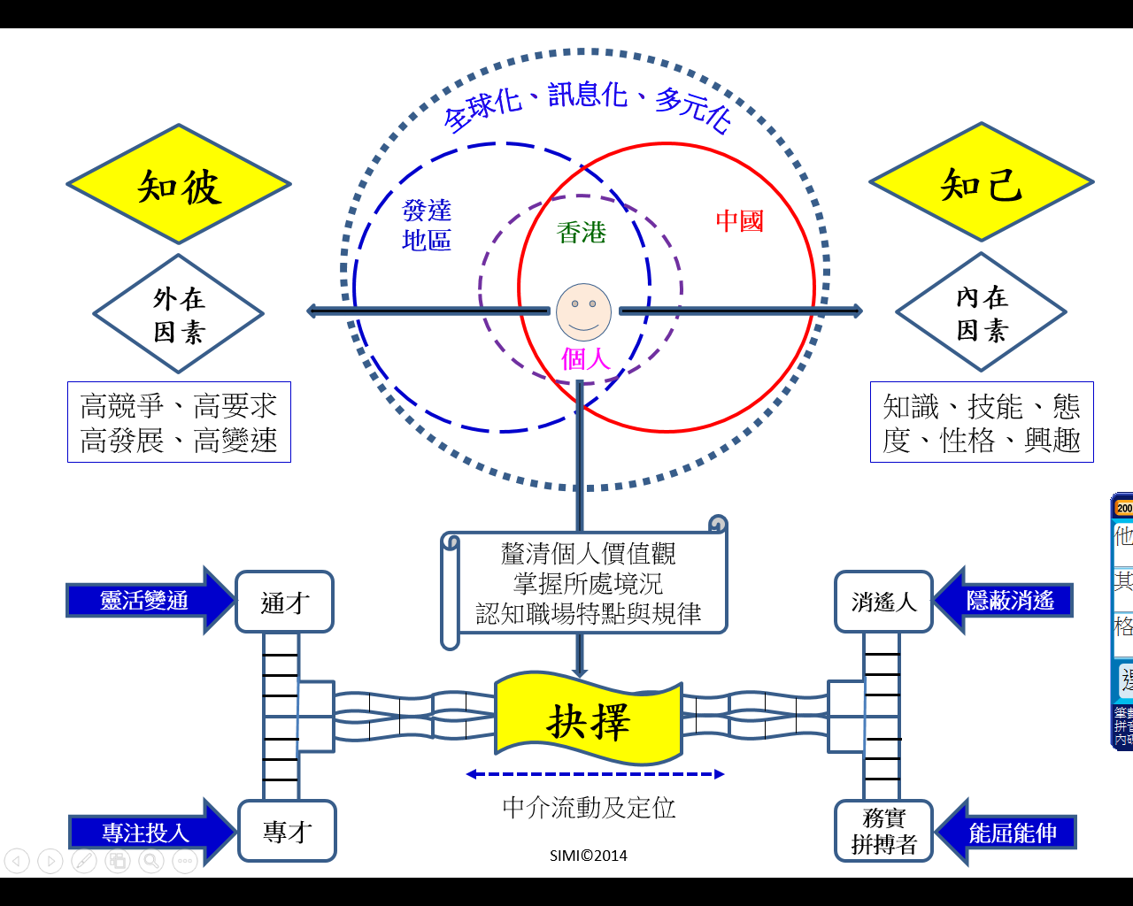 | - 個人有何能力、性向、興趣與價值觀？  - 個人有何職業取向？  - 青少年需具備何等素質以提升社會流動性?  - 本港經濟有何特點與模式，因而產生「橋型工種」的現象？  - 個人有何特質，擁有何等類型工種的傾向？  - 個人具備的素質能否回應社會發展的訴求？  - 中港關係有何影響個人未來發展的因素？  - 到內地升學或就業對青少年利多於弊？  - 全球化如何促使本港「橋型工種」的變化？  - 全球化下本港青少年生涯規劃的機遇大於挑戰？  - 掌握個人生涯規劃，有助確立人生方向？

附件二：教學設計大綱 (五節各八十分鐘課堂學習)
課節議題 | 導引問題 | 建構活動 | 知識/概念 | 共通能力 | 態度/價值觀
- 青少年需具備何等素質以提升社會流動性? | - 個人有何能力、性向、興趣與價值觀？  - 個人有何職業取向？  - 青少年需具備何等素質以提升社會流動性? | 完成前測問卷；派發學生學習紀錄卡；簡介課程重點；訂立獎勵機制；訂立學習目標及重點學習議題：「掌握生涯規劃有助青少年在社會的流動力/抗逆力? 」  以個性測量(WS1)及價值標購活動(WS2)對自身及社會不同的角色作深入的瞭解，探究個人素質與本港社會流動的關係 | (知己)  認識自己  個人素質  社會流動 | 協作、溝通  反思 | 自尊、自信、角色、身份認同、願景
- 個人具備的素質能否回應社會發展的訴求？ | - 本港經濟有何特點與模式，因而產生「橋型工種」的現象？  - 個人有何特質，擁有何等類型工種的傾向？  - 個人具備的素質能否回應社會發展的訴求？ | 以短片反映本港青少年面對出路與就業問題出現四類人力資源與價值追求  透過生活價值追求我有SAY(WS3)遊戲掌握所處境況，個人抉擇影響社會的流動  以僱員僱主角色扮演(WS4)，拓展多元視域；透過議題探究個人與社會有何發展訴求 | (知彼)  認識本港、國家與全球化、系統、資歷架構、社會競爭力、人力資源類別、生活價值追求、流動、機遇、挑戰、專才、通才、勞動力、隱蔽青年 | 協作、溝通  創造、抉擇  解決困難、  批判性思考  資訊科技運用、關聯、變通、面對衝突 | 專注、彈性、變、尊重、多樣性、規律、國民身分認同、責任承擔、抱負
- 全球化下本港青少年生涯規劃的機遇大於挑戰？ | - 全球化如何促使本港人力資源與價值追求的變化？  - 全球化下本港青少年生涯規劃的機遇大於挑戰？ | 全球化知多少小測試(WS5)  進出口業工種排序(WS6)競技活動，以掌握全球化工種與資歷架構的關係  模擬全球化i-phone生產(WS7)境況，以了解工種的特質與人才的需求
- 國家進一步改革開放有多大程度影響本港青少年生涯規劃？ | - 中港關係有何影響個人未來發展的因素？  - 到內地升學或就業對青少年利多於弊？ | 以中港關係遊戲卡(WS8)探究以了解兩地政治、經濟、基建、文化及社會的關係  以論壇(WS9)形式，提供個案示例，辯論青少年應否到內地升學或就業
- 掌握個人生涯規劃，有助確立人生方向？ | - 個人具備何等條件，成功探險人生？  - 掌握個人生涯規劃，有助確立人生方向？ | 透過探險人生情景(WS10)討論，啟發思考與綜合運用課程所得，初步構思我的藏寶圖(WS11)；生涯規劃審視與反思(WS12)，確立人生方向？ | (抉擇)  生涯規劃、內因與外因、探究與規劃人生 | 批判性思考解決困難、綜合、反思、應用、規劃 | 自強不息、變通、抗逆力、社會承擔、潛能發揮

